Формування в обдарованих учнів інформаційно-комунікаційної компетентності шляхом залучення до участі у Всеукраїнській учнівській олімпіаді з інформаційних технологій

На сучасному етапі розвитку суспільства інформатика та інформаційні технології охоплюють практично всі сфери діяльності.
Уперше Всеукраїнську учнівську олімпіаду з інформаційних технологій проведено в 2011/2012 навчальному році. Її появу можна пояснити перевагою користувацького ухилу в змісті шкільного курсу інформатики, необхідністю навчити всіх учнів послуговуватися засобами ІКТ для розв’язування навчальних і практичних завдань.
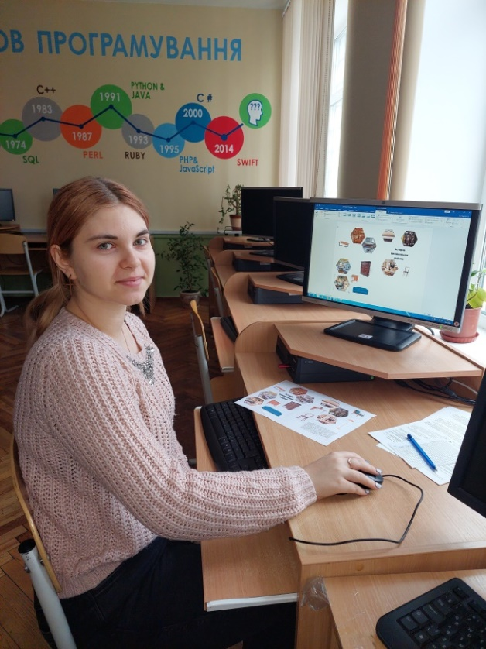
Із метою виявлення та розвитку обдарованих учнів, стимулювання творчого самовдосконалення здобувачів освіти та підвищення інтересу до поглибленого вивчення інформатики 4 лютого 2023 року проведено ІІІ (обласний) етап Всеукраїнської учнівської олімпіади з інформаційних технологій. У змаганні взяли участь дев’ятнадцять здобувачів освіти
9–11 класів із Бахмацької, Варвинської, Ічнянської, Менської, Новобасанської, Седнівської територіальних громад, Ніжинського обласного педагогічного ліцею Чернігівської обласної ради, Комунального закладу «Чернігівський обласний науковий ліцей» Чернігівської обласної ради, Чернігівського ліцею з посиленою військово-фізичною підготовкою.
На початку виконання завдань була оголошена повітряна тривога, тому учні розпочали виконувати роботу в укритті.
ІІІ (обласний) етап Всеукраїнської учнівської олімпіади з інформаційних технологій відбувся за єдиними завданнями, укладеними Державною науковою установою «Інститут модернізації змісту освіти» Міністерства освіти і науки України. Запропоновані учасникам завдання містили задачі різного рівня складності. Зміст відповідав навчальній програмі предмета «Інформатика» профільного та поглибленого рівнів. Кожна із задач розв’язувалася програмними засобами з пакету офісного додатка Microsoft Office: Word, Excel, PowerPoint, Access. Завдання олімпіади були пов’язані єдиною темою про інтерактивну виставку «Меблі». Учасникам потрібно було розробити інформаційні моделі для засідання організаційного комітету виставки та підготувати рішення, запропоновані авторами завдань, засобами Microsoft Office відповідно до умов задач та файлів-інструкцій.
Учасники олімпіади найкраще виконали завдання з використання текстового процесора (Microsoft Word). Це пов’язано з широким вживанням цього застосунку в повсякденному житті та в освітньому процесі. Завдання з Microsoft Word (задача «Історія меблів») полягало у створенні макету видання журналу в електронному вигляді зі зручною навігацією.
Високі результати продемонстрували команди Бахмацької, Ічнянської, Менської територіальних громад та Комунального закладу «Чернігівський обласний науковий ліцей» Чернігівської обласної ради.
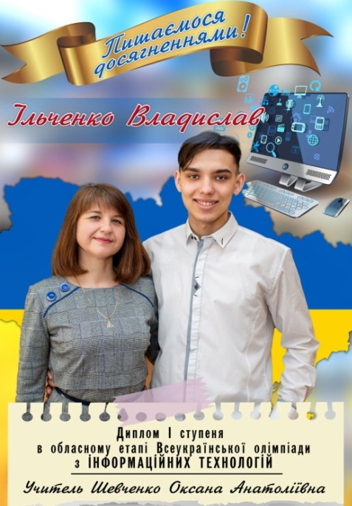
Найбільшу кількість балів за виконані завдання отримали: Владислав Сліпичко, учень 10 класу, та Владислав Ільченко, учень 11 класу Бахмацького закладу загальної середньої освіти І–ІІІ ступенів № 5 Бахмацької міської ради. Юні знавці інформатики були нагороджені дипломами І ступеня.
Владислав Ільченко – старанний, наполегливий у досягненні своєї мети, відповідальний, цікавиться інформатикою та інформаційними технологіями. Починаючи із 2019/2020 навчального року, Владислав є переможцем Всеукраїнської учнівської олімпіади з інформаційних технологій. На ІІ етапі Всеукраїнської учнівської олімпіади з інформаційних технологій у 2019/2020 навчальному році посів третє місце серед учнів 8-х класів. На ІІІ етапі Всеукраїнської учнівської олімпіади з інформаційних технологій у 2021/2022 навчальному році учень посів четверте місце, у 2022/2023 – перше. У 2020 році Владислав був учасником інтенсивної осінньої STEM-школи «#STEMCamp for educators», організованої НТУ «Харківський політехнічний інститут», та отримав сертифікат.
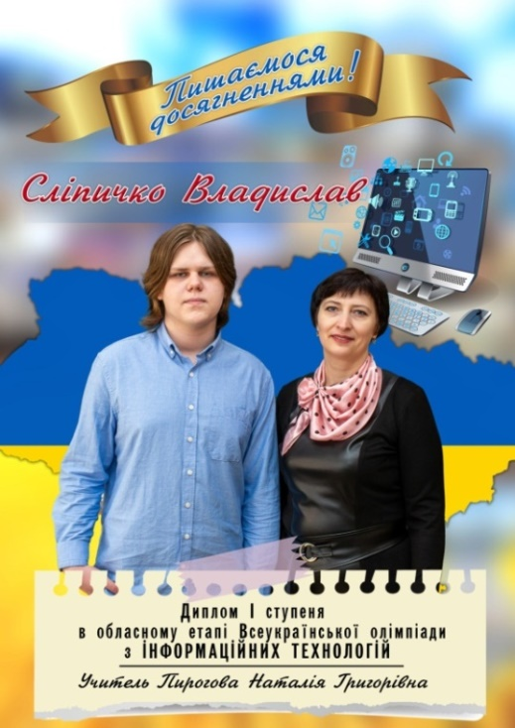
Підготуватися учневі до змагань допомагає Шевченко Оксана Анатоліївна – талановитий, ініціативний, досвідчений педагог, яка постійно вдосконалює свій професійний рівень; має вищу кваліфікаційну категорію та педагогічне звання «старший учитель». Учитель володіє сучасними методами роботи з обдарованими здобувачами освіти, що забезпечує високу результативність їх участі у Всеукраїнських олімпіадах, конкурсах із інформатики та інформаційних технологій; формує ключові та предметні компетентності учнів шляхом активного застосування інноваційних технологій.
Владислав Сліпичко від 2021/2022 навчального року є учасником та переможцем Всеукраїнської учнівської олімпіади з інформаційних технологій. У ІІІ етапі Всеукраїнської учнівської олімпіади з інформаційних технологій у 2021/2022 навчальному році посів друге місце, у 2022/2023 – перше. Урівноважений, скромний, стриманий учень, має високий інтелектуальний потенціал.
Підготувала Владислава до змагання його вчитель Пирогова Наталія Григорівна – талановитий, ерудований педагог. Уроки вчительки емоційні, цікаві, сповнені відкриттів, завжди забезпечують результативність та якість роботи. Наталія Григорівна постійно веде пошук ефективних форм, методів і прийомів навчання, які активізують розумову та пізнавальну діяльність здобувачів освіти, підтримують їхній інтерес до предмета.
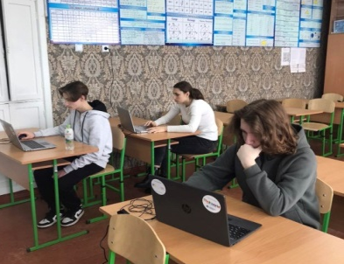
Цьогоріч на обласному етапі олімпіади простежується позитивна динаміка у виступі учнівської команди Ічнянської територіальної громади. Представники команди вибороли 3 дипломи переможців.
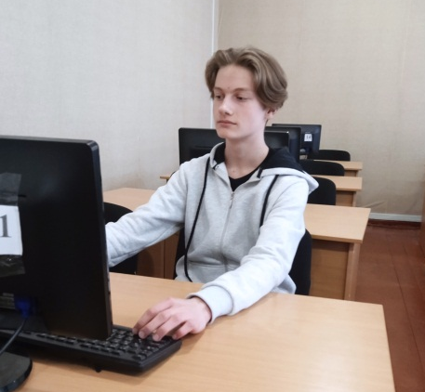
Серед учнів 9-го класу – Микола Кирієнко, здобувач освіти Ічнянської гімназії імені Васильченка Ічнянської міської ради, який отримав найбільшу кількість балів в олімпіаді та нагороджений дипломом ІІ ступеня. Микола серйозний, урівноважений, спокійний, цілеспрямований, цікавиться всіма інноваціями в галузі інформаційних технологій. Два роки поспіль посідає перше місце в ІІ етапі Всеукраїнської учнівської олімпіади з інформаційних технологій.

Миколу Кирієнка підготувала до олімпіади Тетяна Олександрівна Шарко, вчитель інформатики Ічнянської гімназії імені Васильченка. Тетяна Олександрівна – високопрофесійний, компетентний, творчий учитель. Система роботи, яку використовує педагог, дозволяє забезпечувати високу результативність у вивченні інформатики. Тетяна Олександрівна постійно займається з обдарованими дітьми, веде гурток «Юні програмісти». Щороку готує здібних учнів до участі в олімпіадах із інформатики та інформаційних технологій.
Отже, залучення школярів до інтелектуальних змагань є важливим кроком у вирішенні проблеми розкриття обдарованості.
Участь у змаганнях запалює в серцях вогонь знань, відкриває для здобувачів освіти нові горизонти успіхів, спонукає ніколи не зупинятися на досягнутому і сміливо підкорювати нові вершини.

